ПРИЛОЖЕНИЕ 1
Ценова оферта за 2026 год на
УЧЕНИЧЕСКИ УНИФОРМИ
ОУ „П.Р. Славейков“, гр. Бургас

Номер  по ред | Артикул | Материал | Цвят | Ед. Цена
 |  |  |  | детско | мъжко
1. | ФЛАНЕЛКА „Лакоста“ къс ръкав, емблема и джоб | 100% памук | Светло син, бял | 25,42 лв  13.00 E | 28,36 лв  14.50Е
2. | ФЛАНЕЛКА „Лакоста“  дълъг р-в, емблема и джоб | 100% памук | Светло син, бял | 28,36 лв  14.50Е | 30,32 лв  15.50Е
3. | СУИТЧЪР с качулка, с цип,  полар, ЗИМЕН,с емблема | 100% полиестер | Тъмно син | 34,22 лв  17.50Е | 35,20 лв  18.00Е
4. | ПУЛОВЕР с дълъг ръкав плетен машет и емблема | 76%П, 20%ПЕ,4%Л | Тъмно син | 32,27 лв  16.50Е | 35.20 лв  18,00Е
5. | ТЕНИСКА с обло деколте с къс ръкав и емблема | 100% памук | Светло син, Бял | 16,62 лв  8,50Е | 18.58 лв  9,50Е
6. | ТЕНИСКА с обло деколте с къс ръкав без емблема | 100% памук | Бял | 13,69 лв  7,00Е | 15,65 лв  8,00Е

- Апретурната обработка на платовете включва: реактивно багрене безвредно за човека, самфоризация и фиксиране на цвят, обработка против свиваемост и мачкаемост по световни стандарти
- Разамери: Детски – 30, 32, 34, 36, 38, 40,
Юношески – XXS, XS, S, M, L, XL,
Дамски и Мъжки - XS, S, M, L, XL, XXL, 3XL

Условия по офертата:

1. Посочените цени в офертата са с включено ДДС и са валидни до 31.12.2026 г.
2. Единичните цени в офертата вклюват освен вложените материали и вземани на индивидуални размери на всеки ученик в обект на фирмата, намиращ се
на ул. „Цар Калоян” 142 А ет 3 с работно време от 09.00 до 16.00ч.
3. Близнаците се ползват от 10% остъпка
4. При необходимост и по желание на клиента се нанасят корекции на основната конструкция – скъсяване и удължаване.
5. Направените поръчки се получават в магазина след обаждане от представител на фирмата
6. Заплащането на готовите облекла се извършва при получванети им. Направените поръчки се заплащат 100% авансово.
7. Срокът за изпълнение на поръчките е до 30 дни. Направените поръчки пред месеците август и септември се договарят със строк за изпълнение до 60 дни.
8. Подържането на наличности от униформеното облекло е ангажимент на фирмата целогодишно.

ПРЕЗЕНАТАЦИЯ
УЧЕНИЧЕСКИ УНИФОРМИ ЗА
ОУ „П.Р. Славейков“, гр. Бургас

- Фланелка тил „Лакоста“ къс ръкав, емблема и джоб, 100% памук,
Цвят- бял и светло син

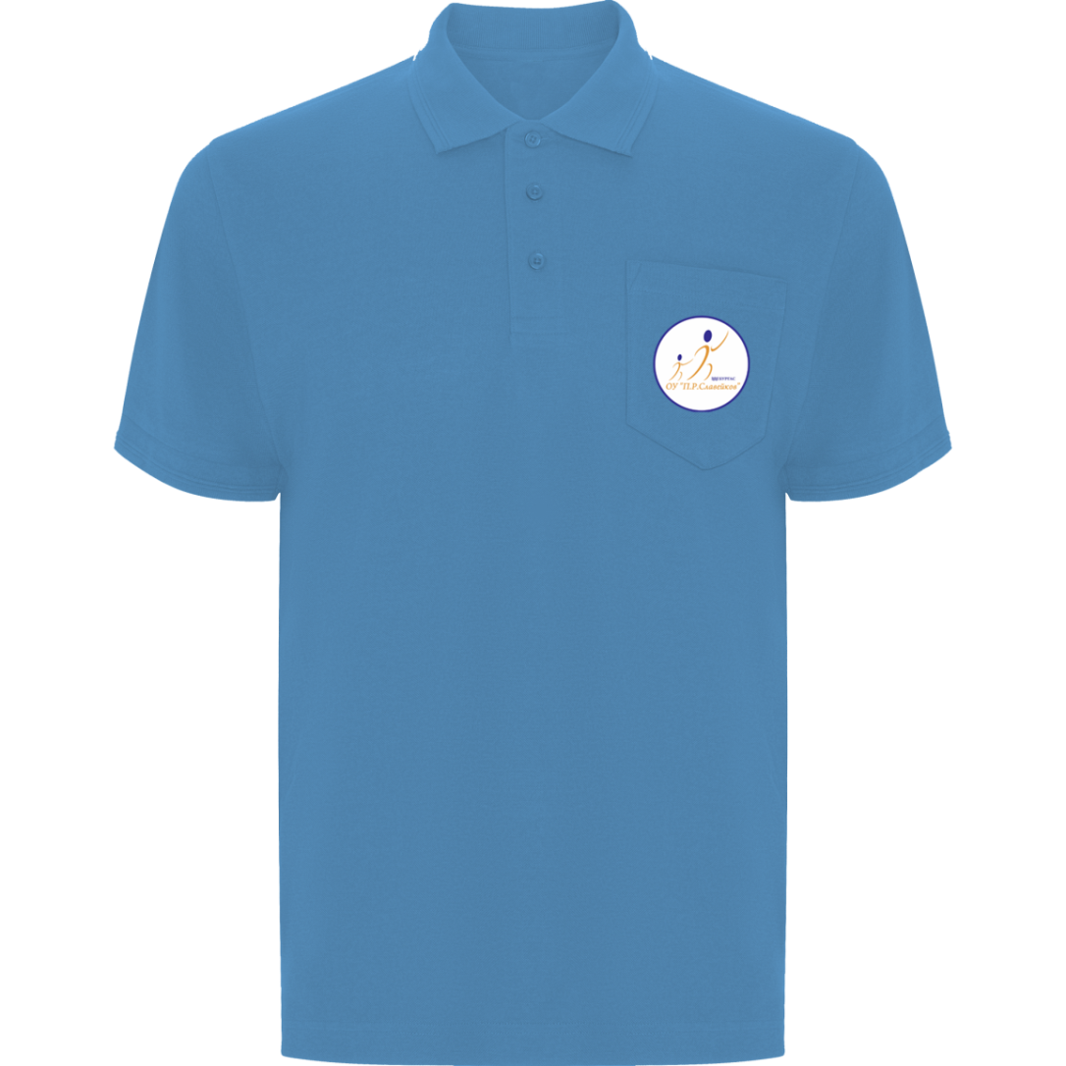
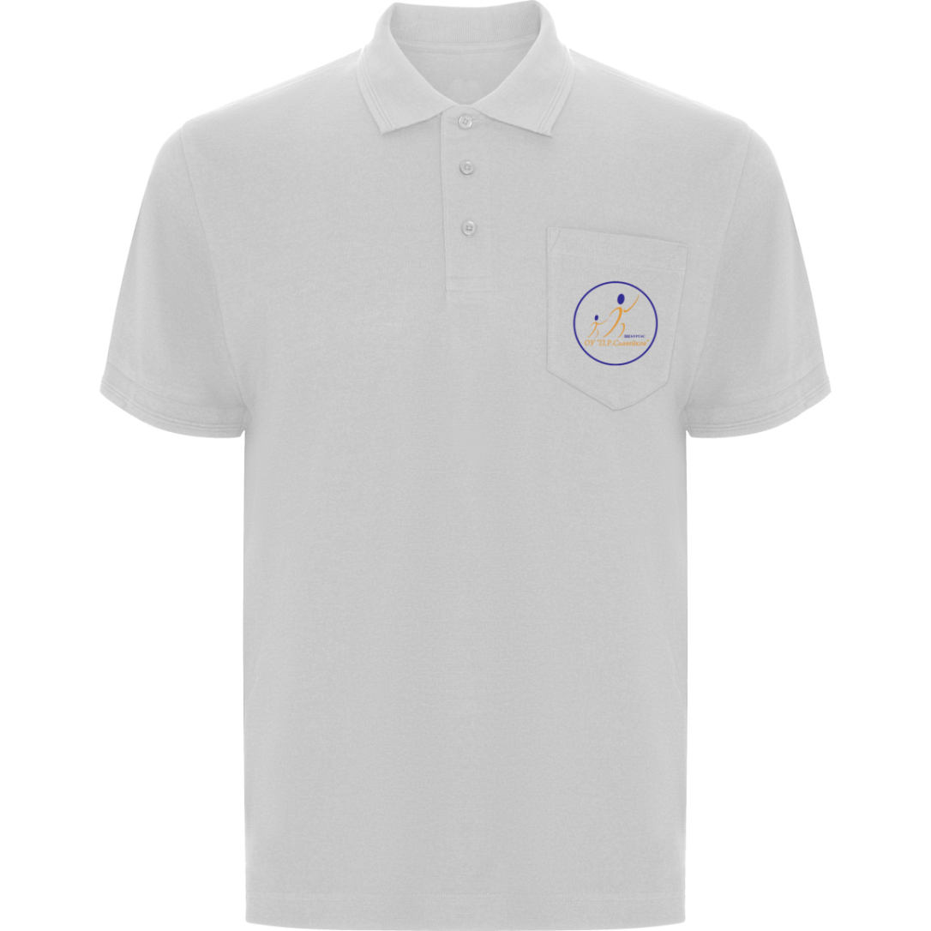

Артикул | размер | цена
Фланелка с къс ръкав | Дедско-юношески: 30-XL | 25.42 лв  13,00 Е
Фланелка с къс ръкав | Мъжки и дамски – XS-3XL | 28.36 лв  14.50 Е

- Фланелка тил „Лакоста“ дълъг ръкав, емблема,плетен маншет и джоб,
100% памук,
Цвят- бял и светло син

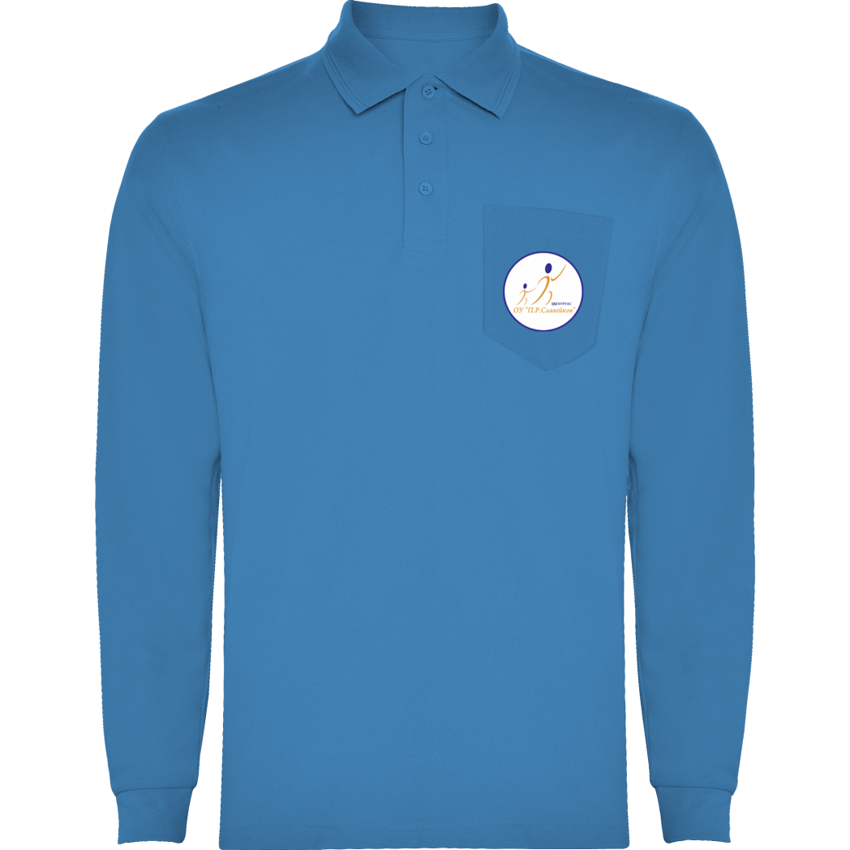

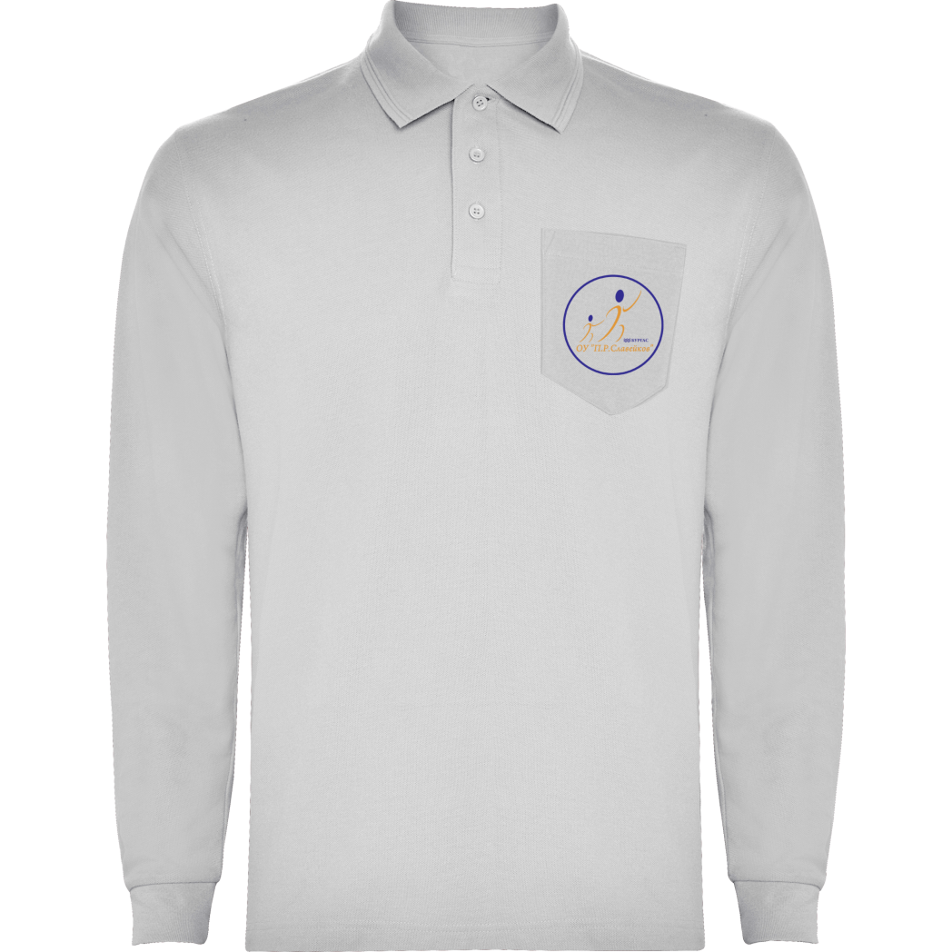

Артикул | размер | цена
Фланелка с дълъг ръкав | Дедско-юношески: 30-XL | 28.36лв  14.50 Е
Фланелка с дълъг ръкав | Мъжки и дамски – XS-3XL | 30.32 лв  15.50 Е

- СУИТЧЪР с качулка, с цип, полар, ЗИМЕН с емблема, 100% полиестер,
Цвят - тъмно син

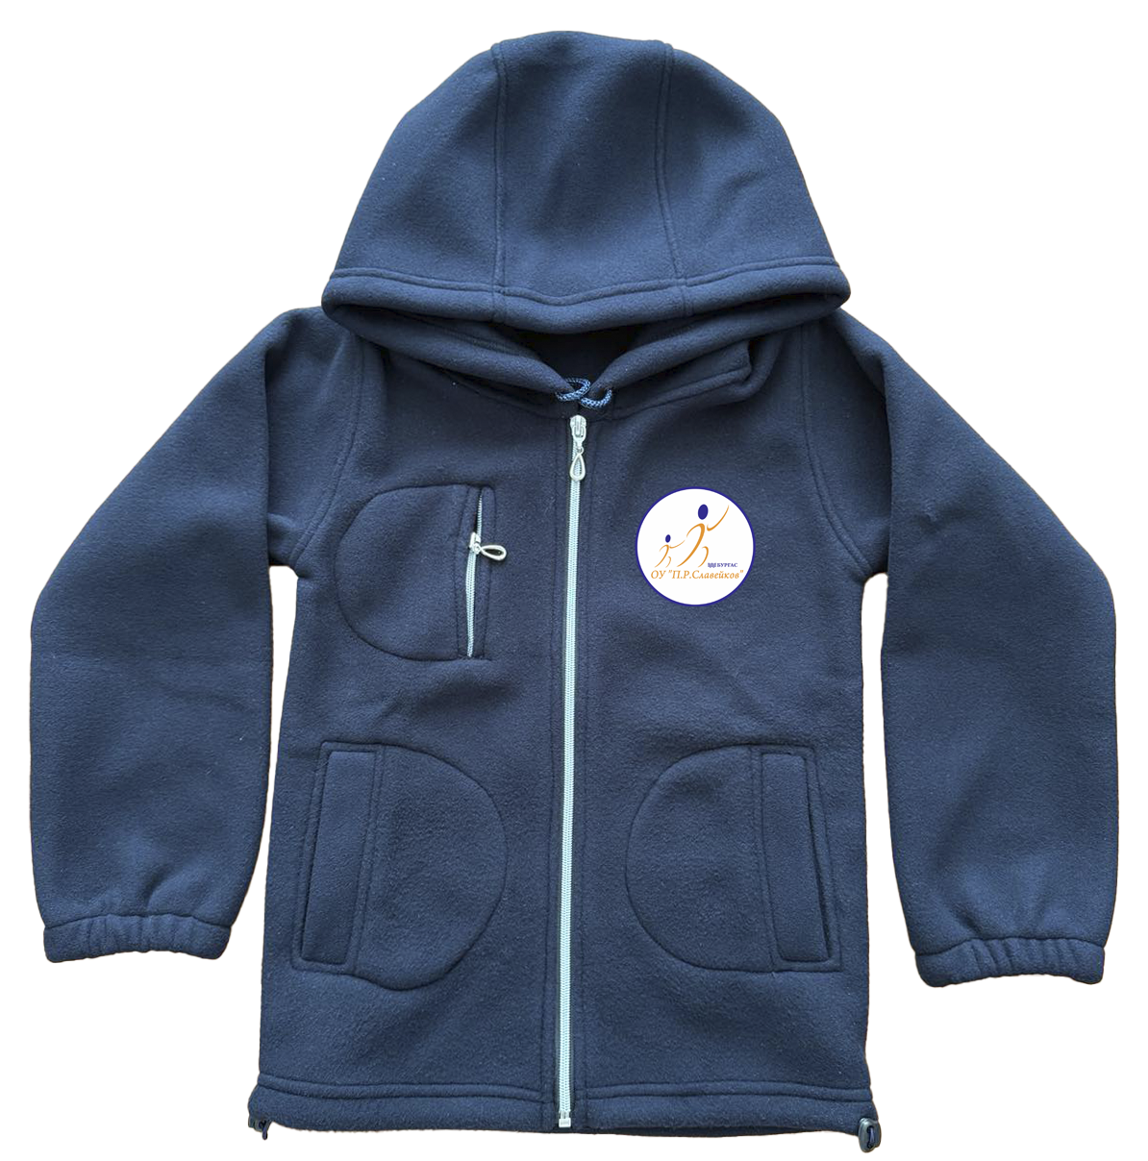

Артикул | размер | цена
СУИТЧЪР с качулка | Дедско-юношески: 30-XL | 34.22 лв  17.50 Е
СУИТЧЪР с качулка | Мъжки и дамски – XS-3XL | 35.20 лв  18.00 Е

- ПУЛОВЕР с дълъг ръкав, остро деколте, плетен ластик на ръкавите и кръста и емблема, състав: 76% памук, 14% полиестер, 6% ликра
Цвят – тъмно син

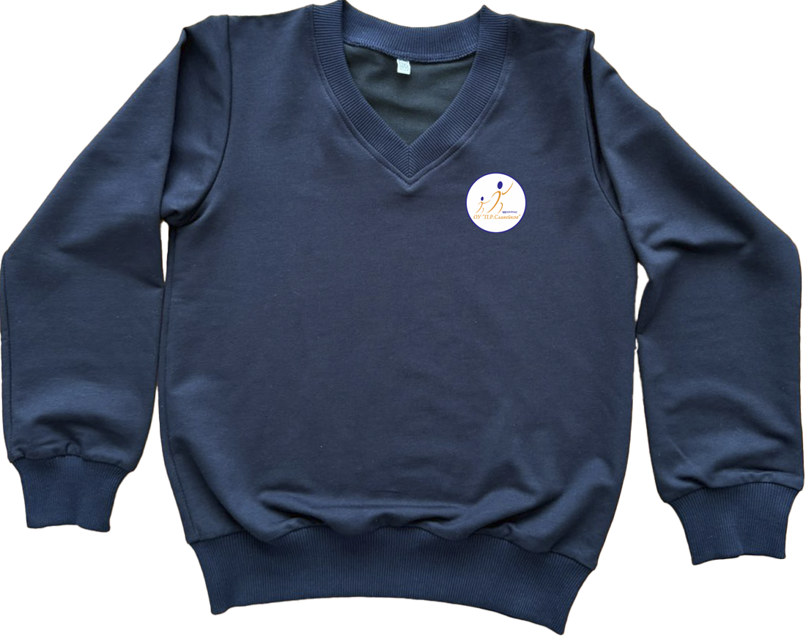

Артикул | размер | цена
ПУЛОВЕР с дълъг ръкав | Дедско-юношески: 30-XL | 32.27 лв  16.50 Е
ПУЛОВЕР с дълъг ръкав | Мъжки и дамски – XS-3XL | 35.20 лв  18,00 Е

- ТЕНИСКА с обло деколте с къс ръкав и емблема, 100% памук
Цвят- светло син и бял

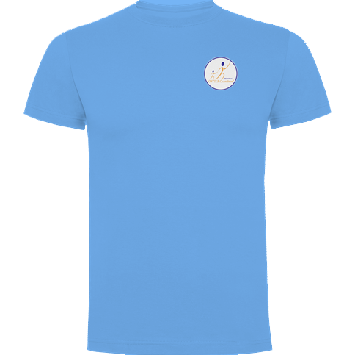
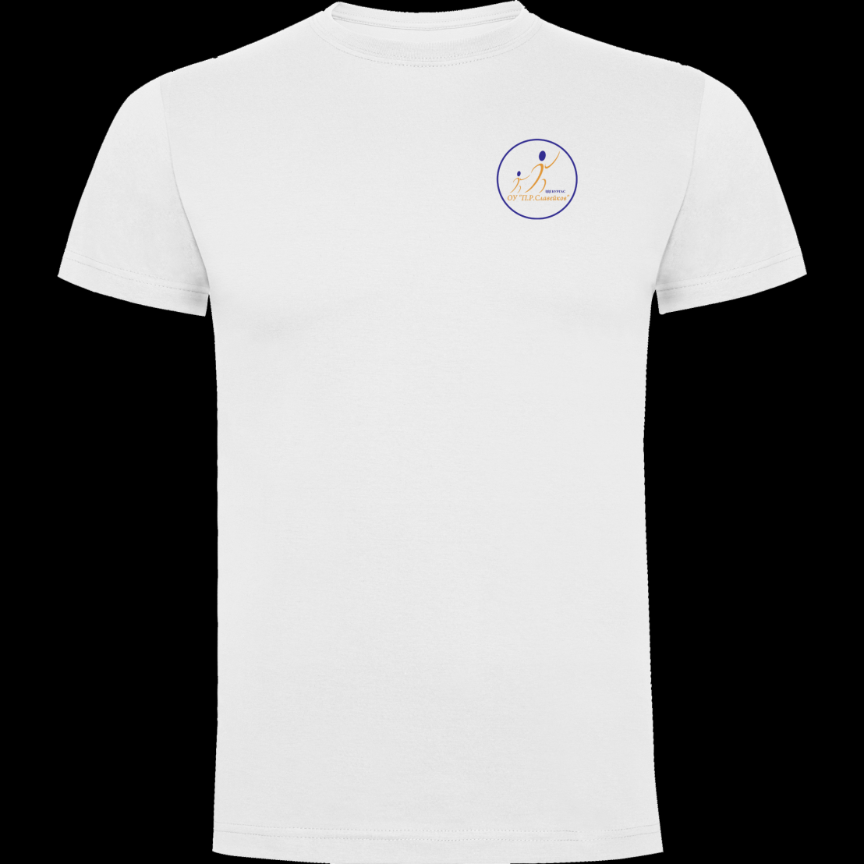

Артикул | размер | цена
Тениска с къс ръкав | Дедско-юношески: 30-XL | 16.62 лв  8.50 Е
Тениска с къс ръкав | Мъжки и дамски – XS-3XL | 18.58 лв  9.50 Е

- ТЕНИСКА с обло деколте с къс ръкав 100% памук без емблема
Цвят - бял

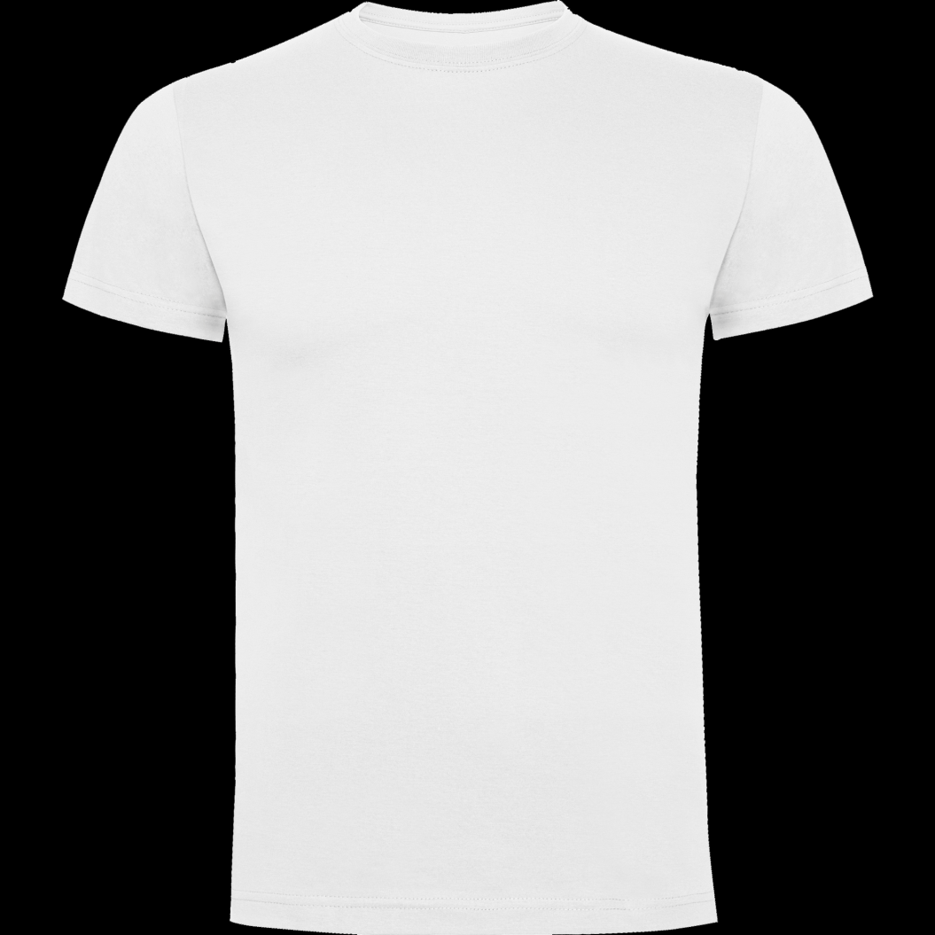

Артикул | размер | цена
Тениска с къс ръкав | Дедско-юношески: 30-XL | 13.69 лв  7.00 Е
Тениска с къс ръкав | Мъжки и дамски – XS-3XL | 15. 64лв  8.00 Е

ПРИЛОЖЕНИЕ 2
ОБЕКТ В гр. БУРГАС,
В КОЙТО СЕ ПРЕДЛАГАТ УНИФОРМИТЕ
НА ОУ “П. Р. СЛАВЕЙКОВ“, гр. Бургас

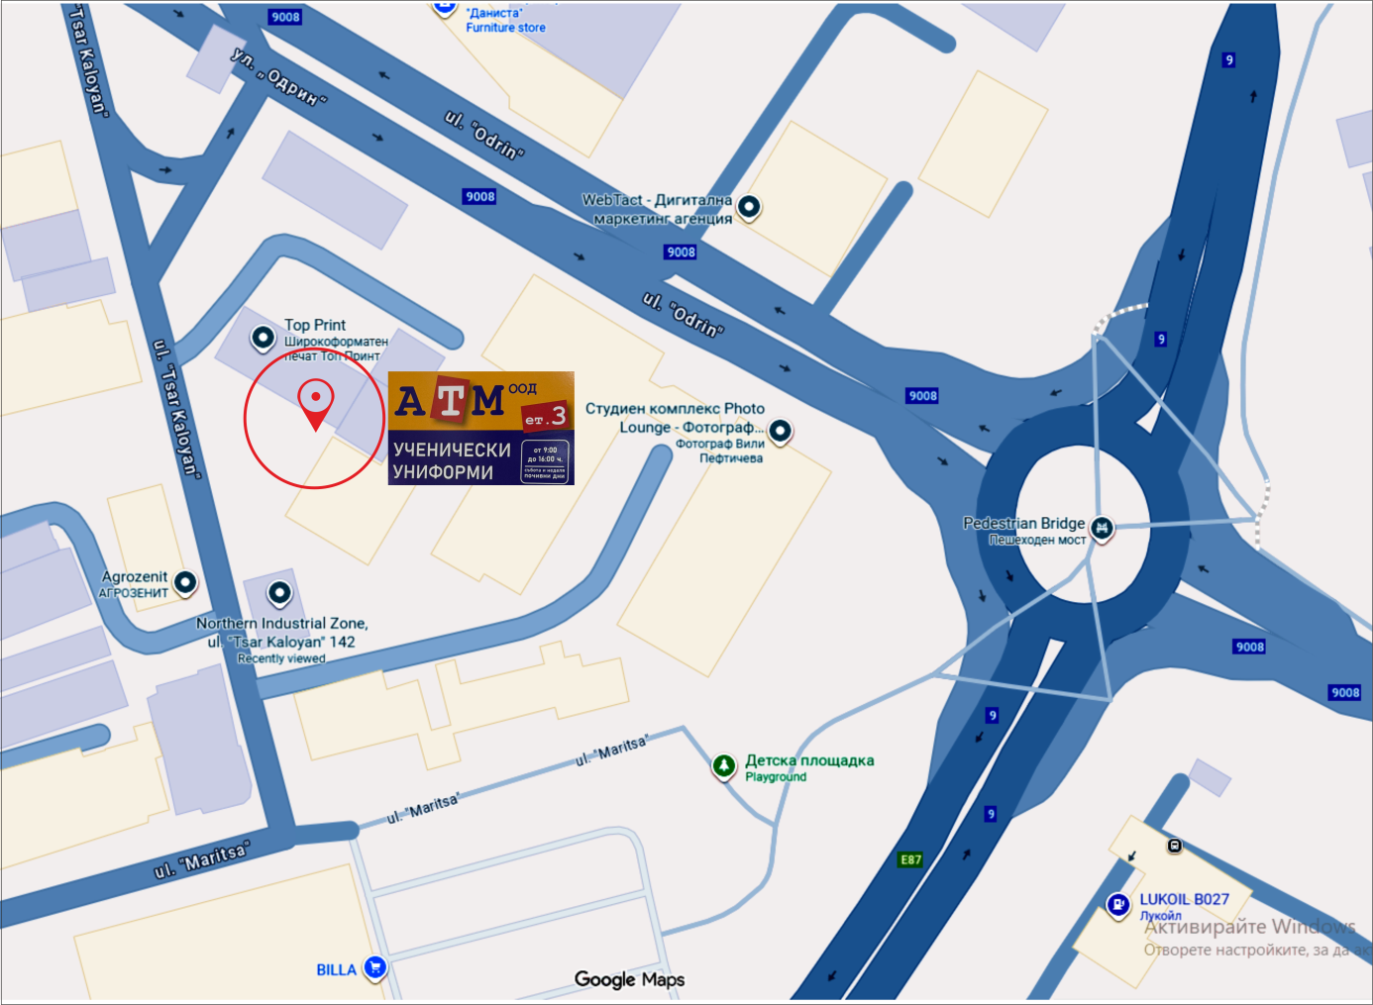

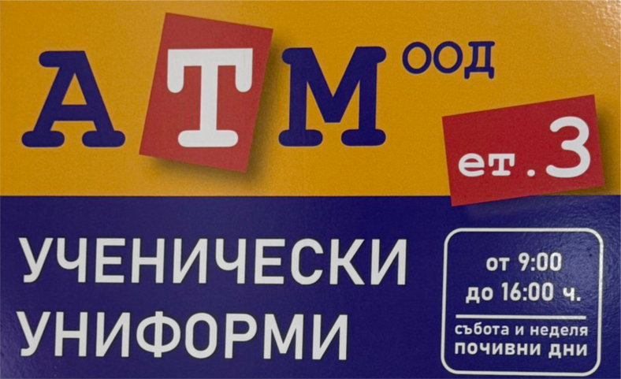
------------------------------------------------------
АТМ ООД
8000, Бургас, тел. 0898698702
atm.pashova@gmail.com
------------------------------------------------------
АТМ ООД – Бургас
Производител на ученичски облекла
------------------------------------------------------
Магазинът се намира
до магазин „БИЛЛА“ – Трапезица
ул. Цар Калоян 142А, ет.3.
------------------------------------------------------
Работно време
09.00-16.00
от понеделник до петък
почивен ден
събота и неделя
------------------------------------------------------

